

Počasí

Semestrální práce z ALG2

Vypracovala: Anastasia Permiakova

Datum: 22. května 2020



Liberec 2020

**Zadání práce**

Vymyslela jsem program který umožní hledat počasí v zadaném uzevatelem městě. Program s uživatelem komunikuje formou jednoduchého řádkového měnu a nabízí následující akce:

1. Výpis počasí v zadaném městě. Program musí vypisovat: teplotu a feels-like teplotu.
2. Výpis informace o předchozích hledáních seradene podle teploty (od nejchladnějšího) a datum a čas hledani.
3. Exit

Když uživatel hledá počací v nějakém městě, program pomoci JSON knihovny nahrává data z openweathermap.org a zapisuje do souboru pomoci fileOutputStream. Jméno souboru je město.txt. Kazdé město má vlasni soubor.

Když uživatel vybere 2) možnost měnu, program vypíše data předchozích vyhledávání. Program vypíše data z uložených souboru pomoci fileInputStream.

**Návrh řešení**

**Funkční špecifikáce**

* 1. Vyhledat počasí v zadaném městě
  2. Výpis počasí uloženych měst

1. Exit

**Popis štruktúry vstupných a výstupných súborov**

Před startováním programu mohou(ale nemusí) být již uložena soubory město.txt, kde město název vyhledovaneho města.

Data o vyhledávání (počasí, datum a čas vyhledávání) zapsána pro každé město ve vlastním souboru. Do souboru data se skládají pomoci DataOutputStream. Na načítání DataInputStream. (Json string pomoci getBytes měním do bitů).

Pro komunikace s uživatelem používám třídu Scanner a standartni vstup Systém.in a výstup Systém.out.U souboru nelze měnit názvy, ale program to ne umožňuje. Soubory se ukládají do adresáře data.

**Class diagram**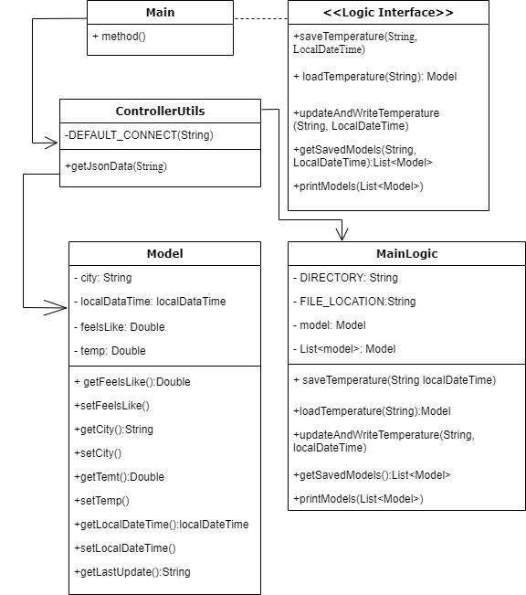

**Testovaní**

**Start Menu**

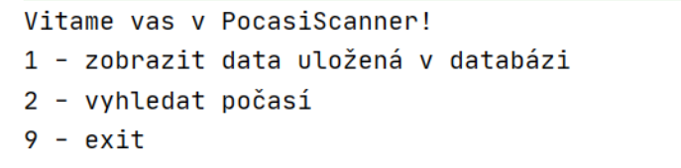

|  |  |  |
| --- | --- | --- |
| **Vstup** | **Očekaváný vystup** | **Vystup** |
| **1** | **Data o předchozich hledaních** | **Data o předchozich hledaních** |
| **2** | **«Ukažtě město»** | **«Ukažtě město»** |
| **9** | **Ukončení programu** | **Ukončení programu** |
| **0** | **«Neplatný vstup!»** | **«Neplatný vstup!»** |
| **-2** | **«Neplatný vstup!»** | **«Neplatný vstup!»** |
| **3** | **«Neplatný vstup!»** | **«Neplatný vstup!»** |
| **7.6** | **«Neplatný vstup!»** | **«Neplatný vstup!»** |

Pokud 2)

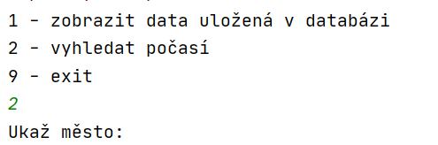

|  |  |  |
| --- | --- | --- |
| **Vstup** | **Očekaváný vystup** | **Vystup** |
| **Praha** | **Data o městě Praha** | **Data o městě Praha** |
| **Prague** | **Data o předchozich hledaních města Praha** | **Data o městě Praha** |
| **Прага** | **Data o předchozich hledaních města Praha** | **Data o městě Praha** |
| **Cghjnd** | **«Neplatný vstup!»** | **«Neplatný vstup!»** |
| **Овмав** | **«Neplatný vstup!»** | **«Neplatný vstup!»** |
| **678906** | **«Neplatný vstup!»** | **«Neplatný vstup!»** |
| **Česká Lípa** | **Data o městě Česká Lípa** |  |

Co pokud uživatel uživatel žadá 1), ale nic jeste nebylo zapsané do souboru?

|  |  |  |
| --- | --- | --- |
| **Vstup** | **Očekaváný vystup** | **Vystup** |
| **1** | **«Nic ješte nebylo zapsané»** | **«Nic ješte nebylo zapsané»** |

**Funkčné a technické požiadavky**

|  |  |
| --- | --- |
| 1 Javadoc |  |
| 2Menu |  |
| 3String.format() a StringBuilder |  |
| 4 Načítanie vstupných dat ze súboru |  |
| 5 Zápis výstupných dat do súboru |  |
| 6Možnosť práce s textovými aj binárnymi súbormi |  |
| 7 Adresař Data |  |
| 8Tri balíčky: |  |
| 9 Vastni interface |  |
| 10 Použitie java.time API |  |
| 11Použitie kontainerovej triedy jazyka Java |  |
| 12Aspoň dve možnosti triedenia s využitím rozhraní Comparable a Comparator |  |
| 13Použitie regulárneho výrazu |  |
| 14Ošetrenie vstupov | Atd |
| 15Vhodné ošetrenie povinne ošetrovaných výnimiek |  |
| 16Knihovna JSON |  |